PENGARUH MOTIVASI BELAJAR
TERHADAP PRESTASI BELAJAR AFEKTIF SISWA
DI SEKOLAH MENENGAH PERTAMA NEGERI 2 MAKALE
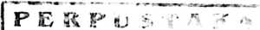

SIZKOLAH Ti&Gssi 5 "’U'
KRiSTSN
--—■■TT 11 ri»ii—m_~_i_T m—mmmmk.

Tgl. Terima ^3-^3

No. Induk ~

No. Kias i y//
Hadiah dari ‘

Terima dari;

Harga :
Diajukan Kepada Sekolah Tinggi Agama Kristen Negeri Toraja
Untuk Memenuhi Salah Satu Persyaratan Guna
Memperoleh Gelar Sarjana Pendidikan Kristen ( S.Pd.K )
OLEH
NAOMI DUA PADANG
20092910
PENDIDIKAN AGAMA KRITEN
SEKOLAH TINGGI AGAMA KRISTEN NEGERI (STAKN) TORAJA
2014

Judul Skripsi | : Pengaruh Motivasi Belajar Terhadap Prestasi Belajar Afektif  Siswa di SMP Negeri 2 Makale.
Disiapkan Oleh | : Naomi Dua Padang
NIRM | :20092910
Jurusan | : Pendidikan Agama Kristen

Judul Skripsi | : Pengaruh Motivasi Belajar Siswa Terhadap Prestasi  Belajar Afektif Siswa di SMP Negeri 2 Makale.
Ditulis oleh | : Naomi Dua Padang
Jurusan | : Pendidikan Agama Kristen
Dosen Pembimbing | : 1. Mery Toban S.Th, M.Pd.K  2. Dr. Ismail Banne Ringgi’, M.Th

Telah dipertahankan oleh penulisnya di depan Penguji Ujian Sarjana (SI) Sekolah
Tinggi Agama Kristen Negeri (STAKN) Toraja pada tanggal 17 September 2014,
Yudicium pada tanggal 19 September 2014 dan dinyatakan lulus dengan predikat
Memuaskan.
Mengkendek, September 2014
1. Penguji I
2. Penguji II
Dewan Penguji
: Novita Toding, M.Pd.
: Salmon Pamantung, M.Th

Panitia Ujian
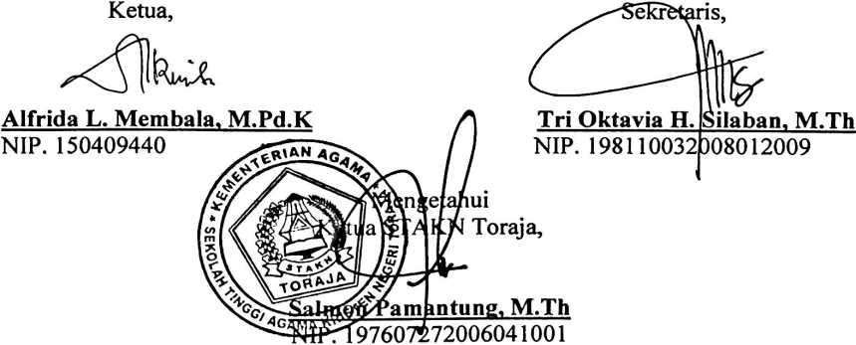
iii
ABSTRAKSI
Naomi Dua Padang (20092910), tahun 2014. Menyusun Skripsi dengan judul “
“Pengaruh Motivasi Belajar Siswa Terhadap Prestasi Belajar Afektif Siswa Di SMP
Negeri 2 Makale”.
Masalah dalam penelitian ini merupakan pengamatan sementara penulis
bahwa motivasi belajar siswa lebih dominan ke prestasi belajar kognitif, padahal yang
juga sangat penting adalah penerapan pengetahuan dalam seluruh segi kehidupan
yang dapat dilihat dari ranah afektifnya. Tujuan penelitian ini dilakukan untuk
mengetahui seberapa besar pengaruh yang ditimbulkan oleh motivasi belajar terhadap
prestasi belajar afektif siswa SMP Negeri 2 Makale khususnya kelas XI. Penelitian
ini dilakukan dengan metode penelitian kuantitatif, Dalam merampungkan penulisan
ini penulis menempuh studi kepustakaan dan studi lapangan melalui angket dan
observasi. Variabel bebas (independen) dalam penelitian ini adalah motivasi belajar
dan variabel terikat (dependen) adalah Prestasi Belajar Afektif. Populasi yang
sekaligus menjadi sampel dalam penelitian ini adalah siswa SMP Negeri 2 Makale
yang berjumlah 136 orang.
Berdasarkan hasil uji linearitas regresi residu X terhadap Y dihasilkan F
sebesar 1,618 adalah signifikan pada o= 0,101 fa>0,05) artinya hubungan antara X
secara keseluruhan terhadap Y adalah linear. Berdasarkan hasil analisis menunjukkan
bahwa karena thitun^ tubei (4,479>1,645) maka Ho ditolak da Ha diterima artinya
Motivasi Belajar siswa berpengaruh tapi tidak signifikan terhadap Prestasi Belajar.
Jadi koefisien bernilai positif artinya terjadi hubungan positif antara Motivasi Belajar
dengan Prestasi Belajar Afektif. Semakin naik atau meningkat Motivasi Belajar,
maka semakin meningkat atau naik Prestasi Belajar Afektif. Hal ini menunjukkan
bahwa salah satu yang mempengaruhi Prestasi Belajar siswa SMP Negeri 2 Makale
adalah Motivasi Belajar siswa, dalam kategori rendah 0,275 atau sebesar 2,75%. Jadi,
untuk penelitian lanjutan ada kemungkinan mengetahui faktor lain yang berpengaruh
terhadap Prestasi Belajar secara Afektif siswa SMP Negeri 2 Makale.

